第2课时 含30°角的直角三角形的性质
教学目标
1．探索──发现──猜想──证明直角三角形中有一个角为30°的性质．
2．有一个角为30°的直角三角形的性质的简单应用．
教学重点
含30°角的直角三角形的性质定理的发现与证明．
教学难点
1．含30°角的直角三角形性质定理的探索与证明．
2．引导学生全面、周到地思考问题．
教学过程
Ⅰ．提出问题，创设情境
我们学习过直角三角形，今天我们先来看一个特殊的直角三角形，看它具有什么性质．大家可能已猜到，我让大家准备好的含30°角的直角三角形，它有什么不同于一般的直角三角形的性质呢？
问题：用两个全等的含30°角的直角三角尺，你能拼出一个怎样的三角形？能拼出一个等边三角形吗？说说你的理由．
 由此你能想到，在直角三角形中，30°角所对的直角边与斜边有怎样的大小关系？你能证明你的结论吗？
Ⅱ．导入新课
用含30°角的直角三角尺摆出了如下两个三角形．
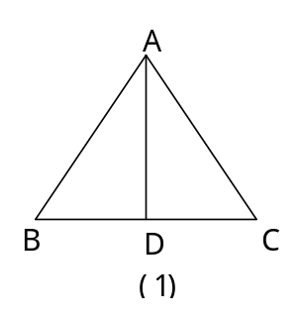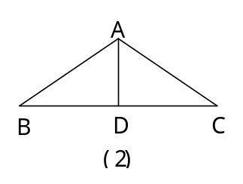
其中，图（1）是等边三角形，因为△ABD≌△ACD，所以AB=AC，又因为Rt△ABD中，∠BAD=60°，所以∠ABD=60°，有一个角是60°的等腰三角形是等边三角形．
图（1）中，∠B=∠C=60°，∠BAC=∠BAD+∠CAD=30°+30°=60°，所以∠B=∠C=∠BAC=60°，即△ABC是等边三角形．
由此能得出在直角三角形中，30°角所对的直角边与斜边的关系吗？你能证明它吗？

定理：在直角三角形中，如果一个锐角等于30°，那么它所对的直角边等于斜边的一半．
已知：如图，在Rt△ABC中，∠C=90°，∠BAC=30°．
求证：BC=AB．
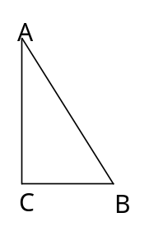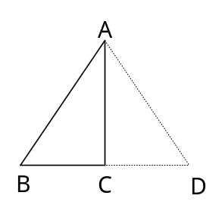
分析：从三角尺的摆拼过程中得到启发，延长BC至D，使CD=BC，连接AD．
证明：在△ABC中，∠ACB=90°，∠BAC=30°，则∠B=60°．
延长BC至D，使CD=BC，连接AD（如下图）
∵∠ACB=60°， ∴∠ACD=90°．
∵AC=AC，
∴△ABC≌△ADC（SAS）．
∴AB=AD（全等三角形的对应边相等）．
∴△ABD是等边三角形（有一个角是60°的等腰三角形是等边三角形）．
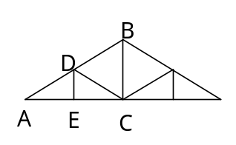
∴BC=BD=AB．
[例]右图是屋架设计图的一部分，点D是斜梁AB的中点，立柱BC、DE垂直于横梁AC，AB=7.4m，∠A=30°，立柱BD、DE要多长？
分析：观察图形可以发现在Rt△AED与Rt△ACB中，由于∠A=30°，所以DE=AD，BC=AB，又由D是AB的中点，所以DE=AB．
解：因为DE⊥AC，BC⊥AC，∠A=30°，由定理知
BC=AB，DE=AD，
所以BD=×7.4=3.7（m）．
又AD=AB，
所以DE=AD=×3.7=1.85（m）．
答：立柱BC的长是3.7m，DE的长是1.85m．
[例]等腰三角形的底角为15°，腰长为2a，求腰上的高．
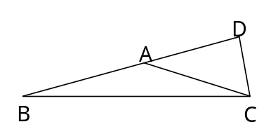
已知：如图，在△ABC中，AB=AC=2a，∠ABC=∠ACB=15°，CD是腰AB上的高．
求：CD的长．
分析：观察图形可以发现，在Rt△ADC中，AC=2a，而∠DAC是△ABC的一个外角，则∠DAC=15°×2=30°，根据在直角三角形中，30°角所对的边是斜边的一半，可求出CD．
解：∵∠ABC=∠ACB=15°，
∴∠DAC=∠ABC+∠BAC=30°．
∴CD=AC=a（在直角三角形中，如果一个锐角等于30°，那么它所对的直角边等于斜边的一半）．

Ⅲ．随堂练习
1. Rt△ABC中，∠C=90°，∠B=2∠A，∠B和∠A各是多少度？边AB与BC之间有什么关系？
答案：∠B=60°，∠A=30°，AB=2BC．
2.已知：如图，△ABC中，∠ACB=90°，CD是高，∠A=30°．
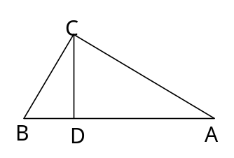
求证：BD=AB．
证明：在Rt△ABC中，∠A=30°，
∴BC=AB．
在Rt△BCD中，∠B=60°，
∴∠BCD=30°．
∴BD=BC．
∴BD=AB．
2．已知直角三角形的一个锐角等于另一个锐角的2倍，这个角的平分线把对边分成两条线段．
求证：其中一条是另一条的2倍．
已知：在Rt△ABC中，∠A=90°，∠ABC=2∠C，BD是∠ABC的平分线．
求证：CD=2AD．
证明：在Rt△ABC中，∠A=90°，∠ABC=2∠C，
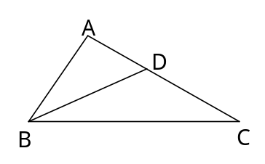
∴∠ABC=60°，∠C=30°．
又∵BD是∠ABC的平分线，
∴∠ABD=∠DBC=30°．
∴AD=BD，BD=CD．
∴CD=2AD．

Ⅳ．课时小结
这节课，我们在上节课的基础上推理证明了含30°的直角三角形的边的关系．这个定理是个非常重要的定理，在今后的学习中起着非常重要的作用．
Ⅴ．课后作业
板书设计
含30°角的直角三角形的性质
定理：在直角三角形中，有一个锐角是30°，那么它所对的直角边等于斜边的一半．

新课标第一网系列资料 www.xkb1.com 新课标第一网不用注册，免费下载！

